  Rapport TrafiksäkerHet på RombolEDen  Från Lövnäsvallen till Köping | Sammanfattning  Hösten 2023 fick Västerås stift bidrag från Tillväxtverket för rustning av Romboleden från Lövnäsvallen till Köping. Ett villkor var att arbetet baseras på nationellt ramverk för vandringsleder. Denna rapport gäller trafiksäkerhet på Romboleden och innehåller åtgärder för att uppfylla ramverkets kvalitetskriterier. Den är framtaget av lokala ledsamordnares (ledansvarigs) arbetsgrupper i samråd med arbetsledaren för rustning av Romboleden. Rapporten kan sammanfattas innehålla några olika typer av om dragningar för att följa Trafikverkets rekommendationer. 1. Flytta led från vägar med hastighet över 70 km. (I några fall behåller vi den gamla dragningen som ett komplement till den rekommenderade dragningen, för berättelsen om Romboleden. Gäller Siljansnäs och Grangärde.) 2. Flytta Romboled från järnvägsspår och banvall. 3. När det första alternativet inte är möjligt – sätter vi upp en skylt som uppmanar vandraren att vara uppmärksam. 4. Skrivelse till Trafikverket om åtgärder.  Kalle Ström  Arbetsledare, Lofsdalen 2024-01-10  kalle.strom@live.com, tfn 070-517 94 23

Rapport trafiksäkerhet Romboleden, från Lövnäsvallen till Köping

Bakgrund
Hösten 2023 fick Västerås stift bidrag från Tillväxtverket för rustning av Romboleden från Lövnäsvallen till Köping. Ett villkor var att arbetet baseras på nationellt ramverk för vandringsleder.
Trafiksäkerhet
Nationellt ramverk för vandringsleder följer Trafikverkets rekommendationer för vandringsleder. (bifogas längst bak i rapporten) Vägar med hastighet över 70 km bör undvikas att gå längs eller korsas. Undantag är om det inte finns något annat alternativ samt att det är god sikt på platsen. Utgångspunkten är att vandringsleden ska upplevas som trygg och trivsam att färdas på.
När det gäller järnväg är det förbjudet att uppehålla sig inom spårområdet, dvs på spåret och banvallen.
Ställningstaganden
Romboleden följer Trafikverkets rekommendationer. Undantag sker när det inte finns något annat alternativ, under förutsättning att sikten ska vara god och platsen så säker som det är möjligt. Romboleden kommer att skyltas tydligt med var man ska gå över vägen samt genom att sätta upp en tilläggskylt på stolpen för att uppmärksamma att vandraren på trafik. Vi kommer också att skicka en skrivelse till Trafikverket om att de ska sätta upp vägmärken som varnar för fotgängare, (finns ingen skylt med vandrare) där vi anser att det skulle behövas.
Romboleden kommer att dras om så att den inte på något ställe går på järnvägsspår eller banvall.

Arbetssätt
Detta underlag är framtaget av lokala ledsamordnares (ledansvarigs) arbetsgrupper i samråd med arbetsledaren. Under hösten har Västerås stift anordnat informationsmöten för lokal ledsamordnares arbetsgrupper om nationellt ramverk och trafiksäkerhet. Arbetsledaren för rustning av Romboleden har besökt berörda lokala ledsamordnares arbetsgrupper under oktober-november och lyft bland annat frågan om trafiksäkerhet. Trafiksäkerhet hade en egen punkt under stormötet 22-23 november i Rättvik, för lokal ledsamordnares arbetsgrupper.
Detta underlag är framtaget av lokala ledsamordnares arbetsgrupper i samråd med arbetsledaren.
För att underlätta för läsaren är ändringarna ibland förtydligade med inritade svarta markeringar.

Beskrivning av etapper som vid genomgång av trafiksäkerheten utifrån Trafikverkets rekommendationer behöver beaktas.
Beskrivs som situation och åtgärd.
Lövnäsvallen-Älvdalen
Koordinater
Situation: Romboleden är dragen utmed den tungt trafikerade vägen mellan Lillhärdal och Särna i ca 6 km. Brun markering på kartan.
Åtgärd: Romboleden drags om till den lokala vägen/stig som går parallellt med stora vägen. Det står Rönnvasslebygget på kartan. Härjån kommer att passeras mellan Snösvallen och Lövlunda och vidare till Lövnäsvallen.

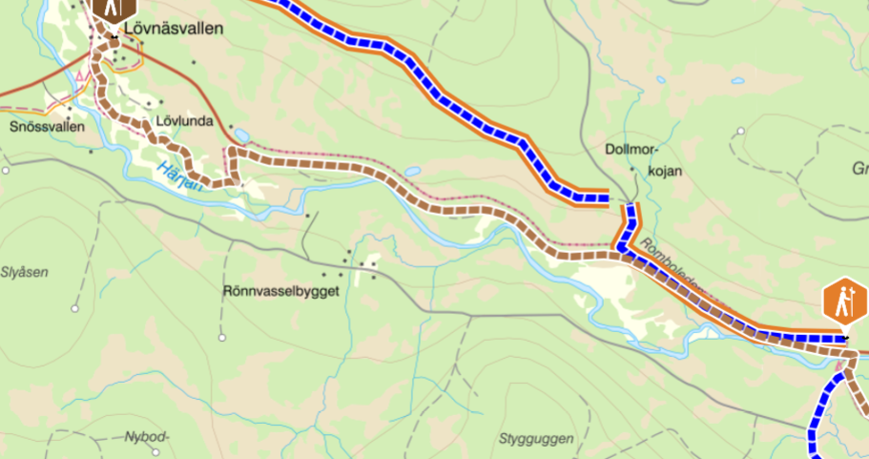

Lövnäsvallen-Älvdalen Dyvernäs
Koordinater
SWEREF 99 TM
N 6807207, E 454061
WGS84
61°23'45.8"N 14°8'23.6"E

Situation: Leden går ut på 90km/h väg och följer den i ca 1.5km. Bra sikt. Ok Vägren.
Åtgärd: Tilläggsskylt ”var uppmärksam” innan man kommer ut på vägen.
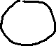

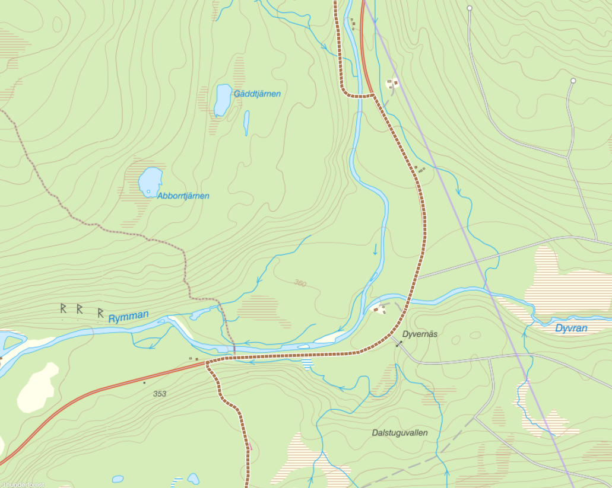

Mora-Sollerön
Koordinater
SWEREF 99 TM
N 6753470, E 479160
WGS84
60°54'56.9"N 14°36'56.5"Ei
Situation: Sollerön Norrut mot Isunda. Romboleden går längs 90km/h väg. Väldigt god sikt. Bred vägren. Smalare vägren över bro vid ”sundet” men där är hastigheten 70km/h
Situation: Sollerön Västerut mot Gesunda. Romboleden går längs med 70km/h väg över bron över Gesundfjärden. Smal vägren från Lerön in mot fastlandet vid Gesunda.
Åtgärd: Tilläggsskylt ”var uppmärksam” innan man kommer ut på vägen.

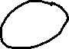
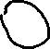
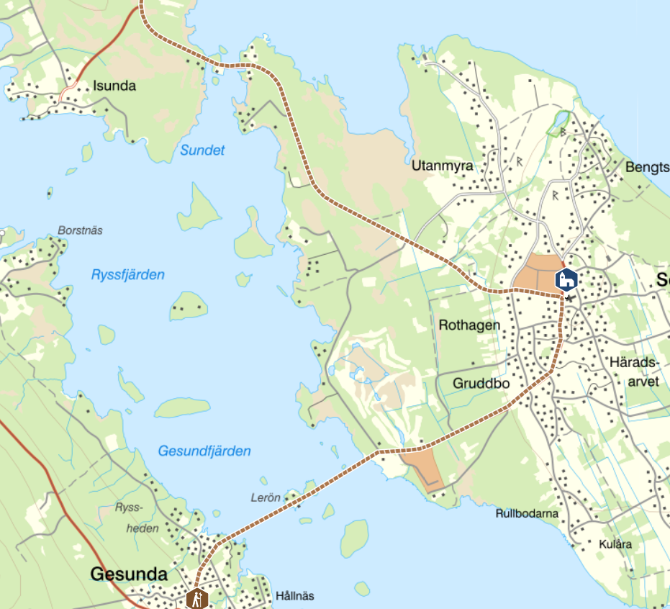

Olsnäsgården-Granberget
Koordinater
Situation: Romboleden är dragen längs 80 väg utanför Almo.
Åtgärd: Omdragning strax före Almo via Siljansnäs kyrka och vidare mot Olsnäsgården. Den gamla sträckningen mellan Almo och Siljansnäs kommer att finnas kvar som alternativ.
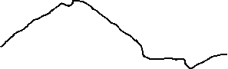
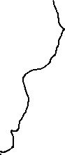
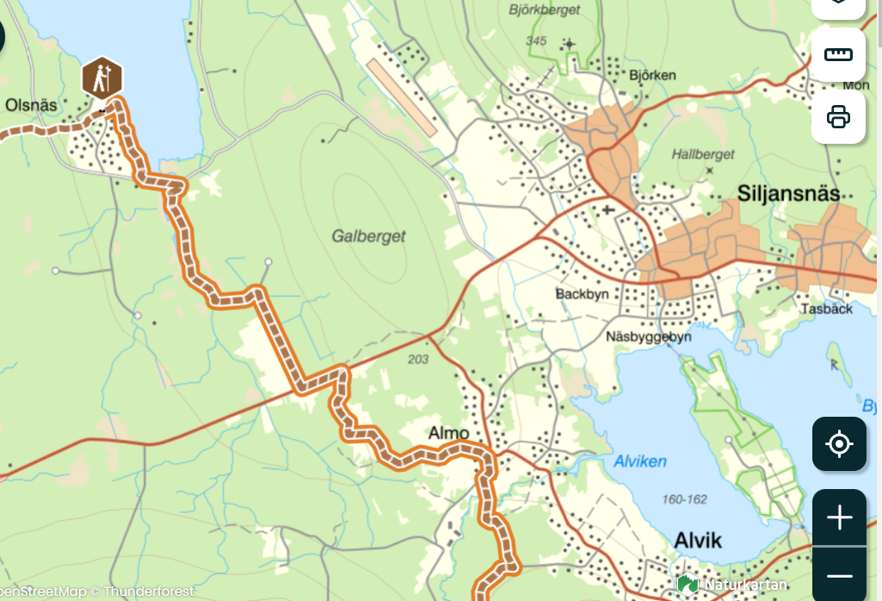

Dala-Floda
Koordinater
SWEREF 99 TM
N 6703086, E 487184
WGS84
60°27'49.6"N 14°46'1.1"E

Situation: Strax söder om Dala-Floda. Leden går på stig och passerar över järnvägsspår med hög banvall och dålig sikt.
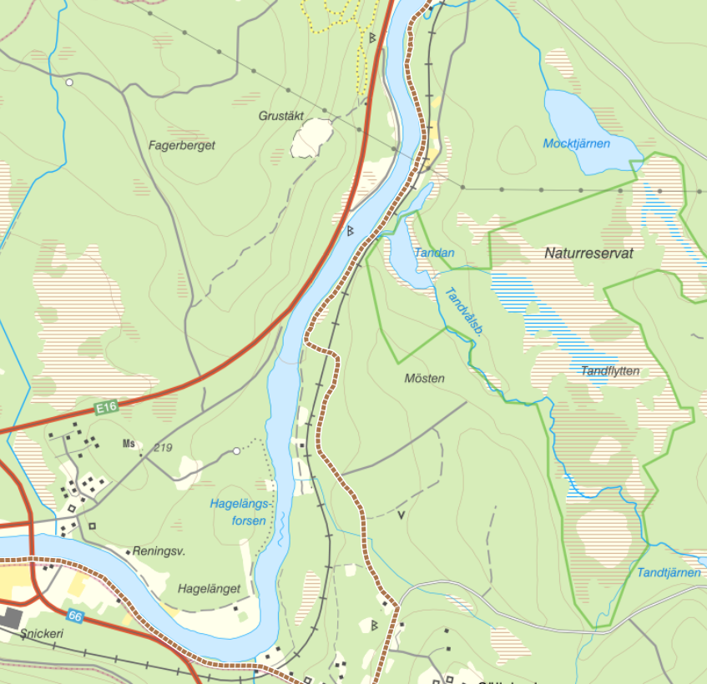
Åtgärd: Leden är om dragen till mindre grusväg som går parallellt och har en oövervakad planövergång. På bilden visas den åtgärdade dragningen med brunt.

Salå station – Nyhammar
Koordinater
SWEREF 99 TM
N 6688950, E 495685
WGS84
60°20'13.3"N 14°55'18.6"E
Situation: Romboleden korsar och går längs med Rv66 (80km/h) på flertalet platser. Sikt Ok men smal vägren.
Åtgärd: Omdragning av Romboleden till banvallen från Nyhammar mot Salå. Hembygdsföreningen stödjer om dragningen. Den gamla dragningen finns kvar som ett alternativ på Naturkartan tillsammans med beskrivning av sevärdheter längs den. Den gamla dragningen är nyskyltad och kompletteras med en tilläggsskylt ”var uppmärksam” innan man kommer ut på vägen.

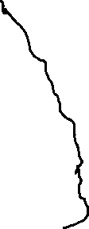
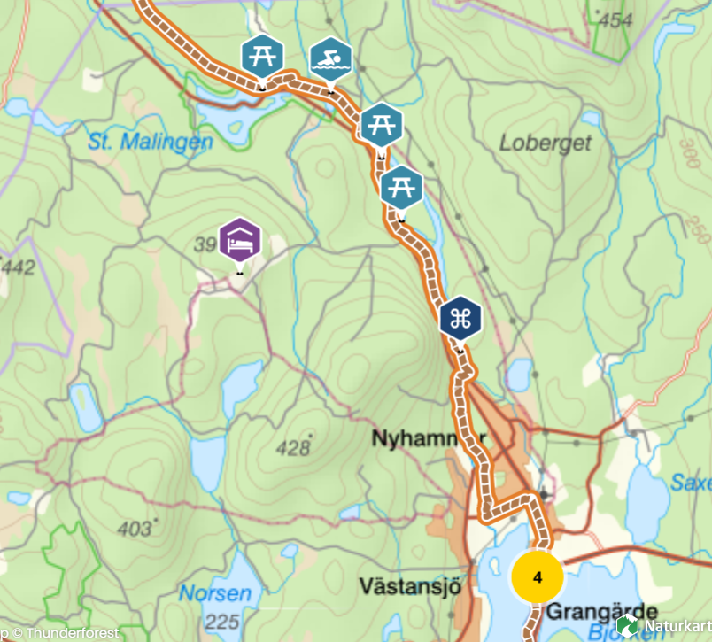

Ludvika – Smedjebacken
Koordinater
SWEREF 99 TM
N 6668596, E 514281
WGS84
60°9'14.6"N 15°15'26"E
Situation: Båren-Norsbo Romboleden passerar rakt över Rv66 (90km/h) vid utfart från Norsbro. Bred väg som är tungt trafikerad. Det finns busshållplatser på båda sidorna av Rv 66 på platsen.
Åtgärd: Tilläggsskylt ”var uppmärksam” innan man kommer ut på vägen. Uppmärksamma Trafikverket om situationen.

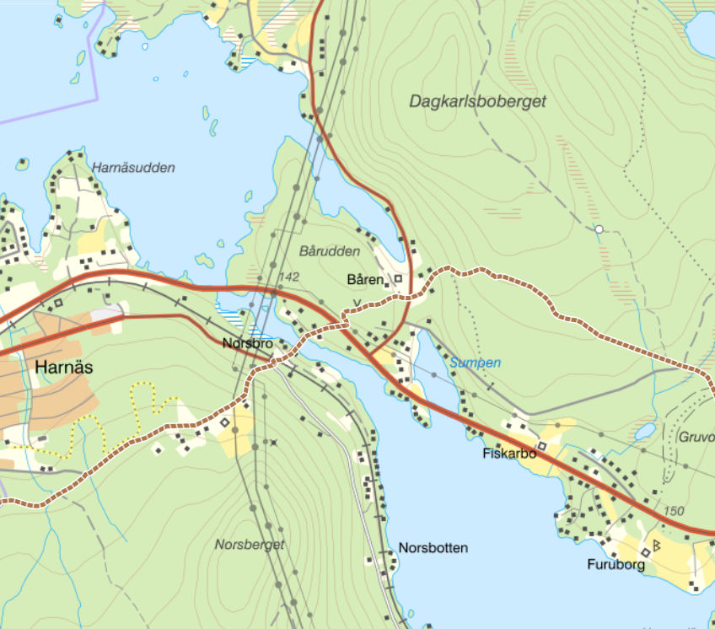

Söderbärke
Koordinater
SWEREF 99 TM
N 6657468, E 531162
WGS84
60°3'11.5"N 15°33'34.5"E
Situation: Strax Söder om Söderbärke. Leden går på järnvägsspåret. Leden passerar rakt över Rv66 (90km/h). Ombyggnation till två plus ett väg inom några år.

Åtgärd: Leden flyttad från järnvägsspåret till riktig övergång och passagen av riksväg 66 anpassas till den nya två + ett vägen. Tilläggsskylt ”var uppmärksam” innan man kommer ut på vägen. Omdragningen är genomförd i samverkan med Smedjebackens kommun.

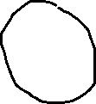
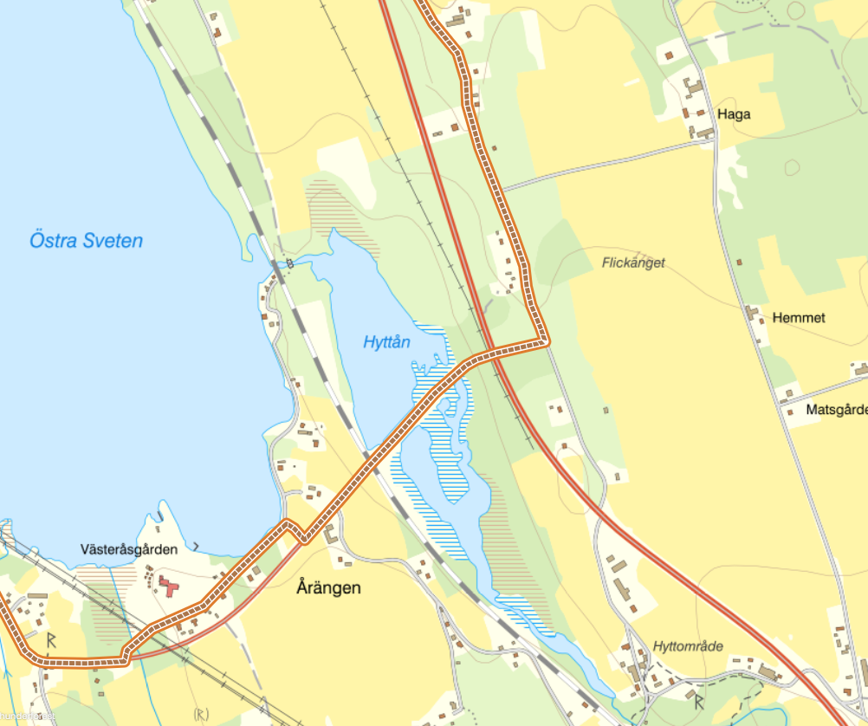

Söderbärke – Malingsbo
Koordinater
Situation: Romboleden går en sträcka på 80 väg.
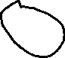
Åtgärd: Ny ledsträcka som kopplar ihop skogsbilvägarna.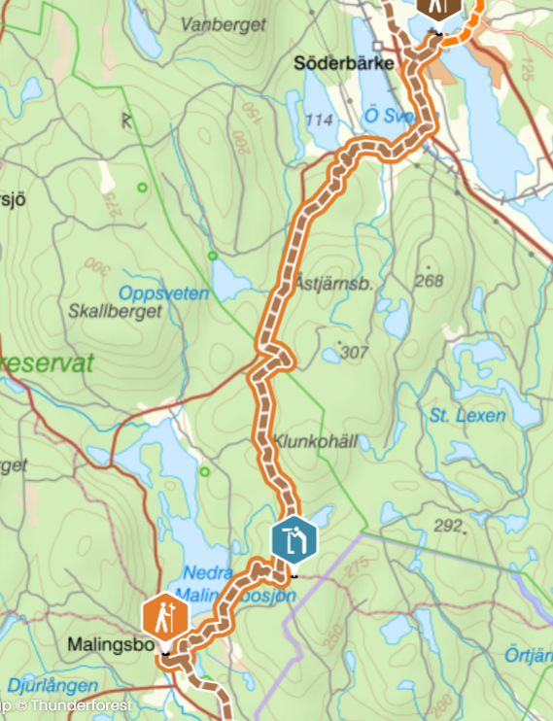

Malingsbo – Skinnskatteberg
Koordinater
Situation: Romboleden är dragen på Bruksleden, som bara finns på pappret. I praktiken går leden på 80 väg/väg 233.
Åtgärd: Nygammal leddragning som följer Hedströmmen, där Bruksleden tidigare gick. Enligt nedan.
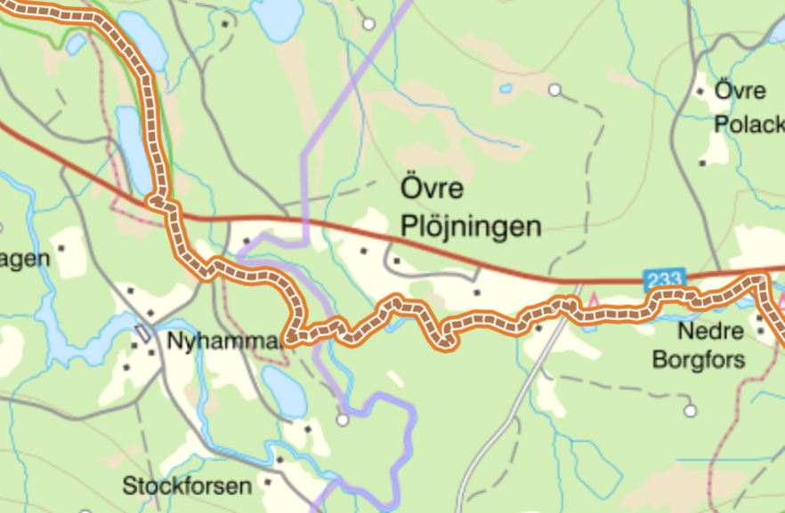

Malingsbo – Skinnskatteberg
Koordinater
Situation: Strax utanför Skinnskatteberg vid Björnbo är det en kurva där det är 80 km på väg 233.
Åtgärd: Att dra om leden så gott det går för att förbättra trafiksituationen.

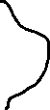
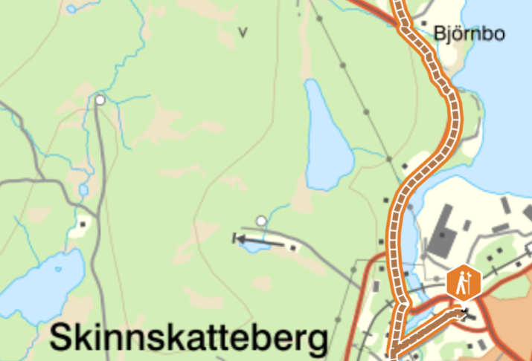

Skinnskatteberg – Uttersberg
Koordinater
Situation: Romboleden korsar järnvägsspåret två gången i skogen. Dålig sikt.
Åtgärd: Omdragning av leden så att den inte passerar järnvägen. Röja upp ny led.
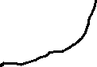
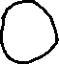
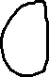
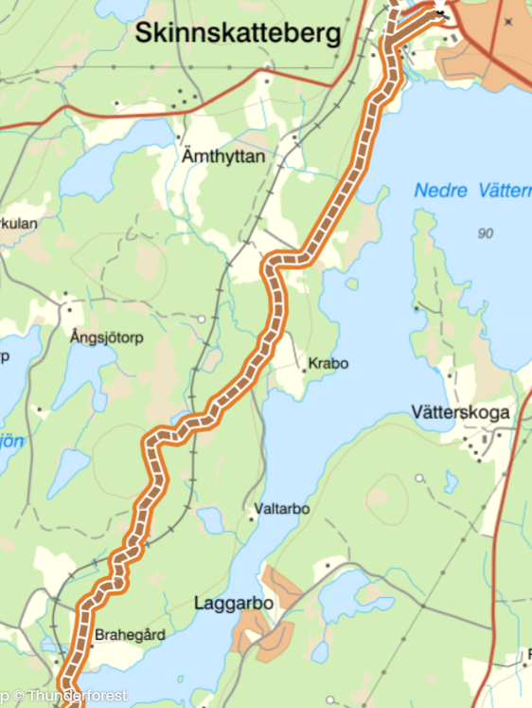

Uttersberg – Hed
Koordinater
Situation: Cykelbanan från Uttersberg upphör innan Oxbron och det är otydligt var man ska korsa vägbanan.
Åtgärd: Tydligt skylta var man ska korsa vägbanan för bästa sikt och säkerhet. Tillfråga Trafikverket om liknande hinderbommar kan sättas upp också på den vänstra sidan, för att på så sätt styra vandrare och cyklare till säkraste övergången.

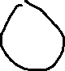
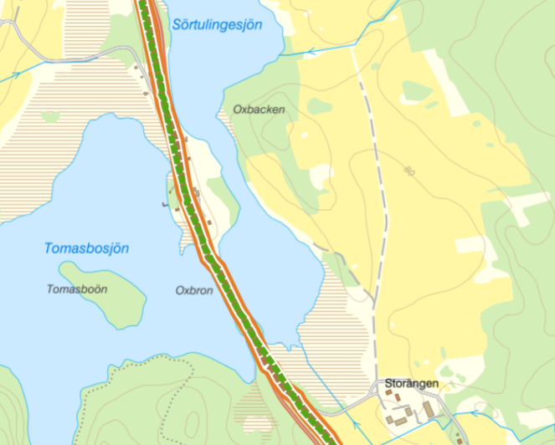

Hed – Kolsva
Koordinater
SWEREF 99 TM
N 6616083, E 543102
WGS84
59°40'49.9"N 15°45'55.4"E
Situation: Heds Kyrka. Romboleden passerar en krånglig korsning (50km/h) nedanför Kyrkan.
Åtgärd: Leden dras om för att gå direkt upp och ned till kyrkan så att vandrarna kan använda tunneln för KUJ-banan under vägkorsningen.

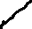
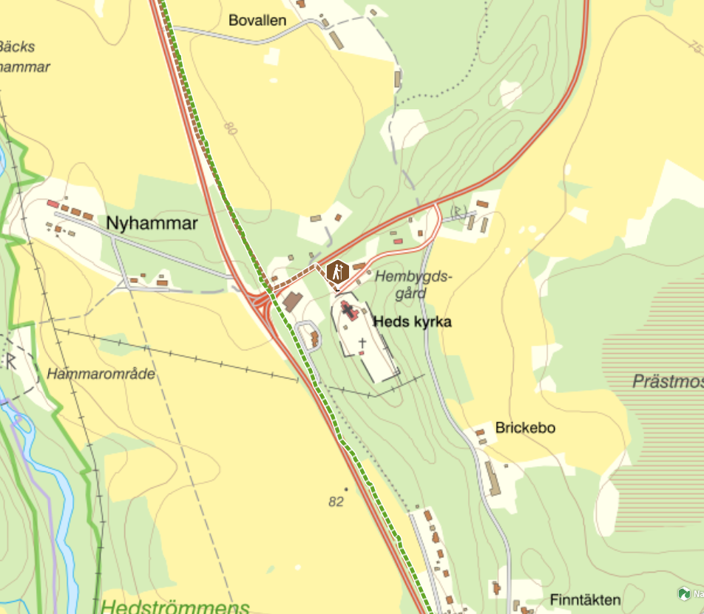

Klipp från Nationellt ramverk för vandringsleders kvalitetskriterier om trafiksäkerhet.

